ПРОТОКОЛ

Публичных слушаний

05.09.2022 г. п. Персиановский

Дата проведения:
Начало: 10 ч.00 мин.
Окончено: 11 час.00 мин.
Присутствовало: 19 человек.
Место проведения: слушания проводятся в здании Администрации Персиановского сельского поселения, расположенного по адресу: Ростовская область, Октябрьский район, п. Персиановский ул. Мира д.19.
Участники публичных слушаний:
Председатель комиссии: Д.В. Степаненко – глава Администрации Персиановского сельского поселения
Зам. председателя комиссии: П.Н. Чумаков – зам. Главы Администрации Персиановского сельского поселения
Секретарь комиссии: Грачева Т.Н. – главный специалист по делопроизводству и архивной работе.
Члены комиссии:
1. Главный специалист по земельным и имущественным отношениям администрации Персиановского сельского поселения Н.В. Молчан
2. Главный специалист по правовой и кадровой работе администрации Персиановского сельского поселения Т.Ю. Коротких
3. Главный специалист экономист администрации Персиановского сельского поселения Н.С. Ефремова
4. Начальник СЭФ администрации Персиановского сельского поселения Т.С. Постригань
Присутствовали:
Герасименко И.Ю. -Главный Архитектор Администрации Октябрьского района
Чичекина Е.Н. –Начальник отдела архитектуры и сопровождения проектов Администрации Октябрьского района
В публичных слушаниях приняли участие 9 жителей п. Персиановский
Приложение 1: Перечень участников публичных слушаний, принявших участие в рассмотрении проекта.
ПОВЕСТКА ДНЯ:
Рассмотрение «Проекта предложений по внесению изменений в Генеральный план Персиановского сельского поселения Октябрьского района Ростовской области»

Докладчик: Глава Администрации Персиановского сельского поселения
Октябрьского района – Дмитрий Владимирович Степаненко

Уважаемые присутствующие, публичные слушания прошу считать открытыми.
На ваше обсуждение выносится следующий вопрос:
1. «Проект предложений по внесению изменений в Генеральный план Персиановского сельского поселения Октябрьского района Ростовской области» разработан в соответствии с действующим федеральным градостроительным законодательством на основании:

----Постановления Собрания депутатов Персиановского сельского поселения Октябрьского района Ростовской области от 24.04.2022 №32 «О подготовке проекта внесения изменений в Генеральный план муниципального образования «Персиановское сельское поселение» Октябрьского района Ростовской области.
----письма-заявки Манучарян А.В. на выполнение работ по подготовке Проекта предложений по внесению изменений в Генеральный план в отношении земельного участка с кадастровым номером:61:28:0600017:21, расположенного по адресу Ростовская область Октябрьский район п. Персиановский ул. Степная №31;
----договора от 20.01.2022г. № 933/22 на разработку проектной документации;
----письма-заявки Генерального директора ООО «Торговый дом КарумЮг» Гурциева Д.И. на выполнение работ по подготовке Проекта предложений по внесению изменений в Генеральный план в отношении земельного участка с кадастровым номером 61:28:0600021:379;
- договора от 06.04.2022 г. № 939/22 на разработку проектной документации;
- письма-заявки ИП Калашниковой О.Ю. на выполнение работ по подготовке Проекта предложений по внесению изменений в Генеральный план в отношении земельного участка с кадастровым номером 61:28:0600021:378;
- договора от 04.05.2022 г. № 941/22 на разработку проектной документации.
Проект предложений по внесению изменений в Генеральный план Персиановского сельского поселения выполнен на основании текстовых и графических материалов «Проекта внесения изменений в генеральный план Персиановского сельского поселения»,, разработанного ГАУ РО «РНИиПИ градостроительства», утвержденного Решением Собрания депутатов Персиановского сельского поселения Октябрьского района Ростовской области №16 от 27.12.2021г.
в соответствии с
- Градостроительным кодексом РФ №109-ФЗ от 29.12.2004 г;
- Земельным кодексом РФ №136-ФЗ от 25.10.2001 г.;
- СП 42.13330.2016 «Градостроительство. Планировка и застройка городских и сельских поселений»;
- СанПиН 2.2.1/2.1.1.1200-03 «Санитарно-защитные зоны и санитарная классификация предприятий, сооружений и иных объектов»;

- а также другими нормативными правовыми актами государственной власти и Ростовской области, требованиями технических регламентов. АКТ ПРЕДЛОЖЕНИЙ ПО ВНЕСЕНИЮ ИЗМЕНЕНИЙ
В ГЕНЕРАЛЬНЫЙ ПЛАН ПЕРСИАНОВСКОГО СЕЛЬСКОГО ПОСЕЛЕНИЯ
ОКТЯБРЬСКОГО РАЙОНА РОСТОВСКОЙ ОБЛАСТИ
В материалы проекта «Генеральный план Персиановского сельского поселения Октябрьского района Ростовской области», утвержденного Решением Собрания депутатов Персиановского сельского поселения Октябрьского района Ростовской области № 16 от 27.12.2021г., внесены изменения в соответствии с договорами от 20.01.2022 г. № 933/22,
от 06.04.2022г. № 939/22, от 04.05.2022 г. № 941/22
2.1. Перечень изменений, внесенных в графическую часть проекта
«Генеральный план Персиановского сельского поселения
Октябрьского района Ростовской области»
В соответствии с Постановлением Собрания депутатов Персиановского сельского поселения Октябрьского района Ростовской области от 24.04.2022 №32 «О подготовке проекта внесения изменений в Генеральный план и Правила землепользования и застройки муниципального образования «Персиановское сельское поселение» Октябрьского района Ростовской области проектом предлагаются следующие изменения:
1.В соответствии с заявкой Манучарян А.В. дано предложение по изменению границ функциональных зон в части земельного участка с кадастровым номером 61:28:0600017:21, площадью 3 га, расположенного по адресу: п. Персиановский, ул. Степная, 31.
Проектом предлагается образование функциональной зоны «Зона отдыха» площадью 3,0 га в границах земельного участка с кадастровым номером:61:28:0600017:21 за счет сокращения территории «Производственной зоны сельскохозяйственных предприятий» для дальнейшего размещения объектов зоны отдыха.
Для удобства рассмотрения проекта изменений в таблице 1 приводятся фрагменты Карты функциональных зон Персиановского сельского поселения в части населенных пунктов: п.Персиановский, п.Кадамовский, п.Казачьи Лагери, х.Суворовка.
М 1: 5000 в редакции соответственно до и после внесения настоящих изменений.
Таблица 1
Действующая редакция  генерального плана | Проект предложений по внесению изменений в Генеральный план
 | 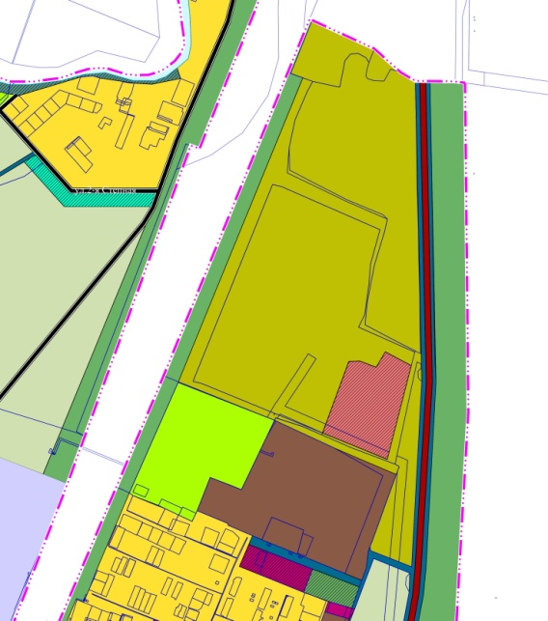

2.В соответствии с заявкой Генерального директора ООО «Торговый дом КарумЮг» Гурциева Д.И. дано предложение по изменению границ функциональных зон в части земельного участка с кадастровым номером 61:28:0600021:379 площадью 27,4288 га, расположенного в районе п. Кадамовский;
Земельный участок исключается из границ функциональной зоны «Зоны сельскохозяйственных угодий и включается в границы функциональной зоны «Производственная зона» на основании лицензии на пользование недрами Министерства природных ресурсов и экологии Ростовской области РСТ 81409 ТП выданной ООО «Торговый дом КарумЮг» для геологического изучения с целью поисков и оценки месторождения суглинка, известняка-ракушечника и песка на участке Северокадамовский.
Границы в плане испрашиваемого участка проведены с учетом следующих ограничений:
1) в северной части - с учетом водоохранной зоны балки без названия - правого ответвления (притока) балки Сухая Кадамовка (50 метров);
2) в восточной части - с учетом водоохранной зоны балки Сухая Кадамовка (100 метров) и охранной зоны археологического памятника - Кочевье «Кадамовское»;
3) в юго-восточной части - с учетом водоохранной зоны пруда «Кадамовский» (100 метров).
Перспективность испрашиваемого участка доказывается данными геологоразведочных работ, проведенных на Кадамовском месторождении песков, расположенном южнее исследуемого участка (лицензия РСТ 01129 ТР, срок действия до 12.05.2037 г.), имеющем сходное геологическое строение.
Ранее на испрашиваемом участке геологоразведочные работы не проводились.
Запасы полезных ископаемых не подсчитывались и не утверждались.
3.В соответствии с заявкой ИП Калашниковой О.Ю. дано предложение по изменению границ функциональных зон в части земельного участка с кадастровым номером 61:28:0600021:378 площадью 5 га, расположенного в районе п. Кадамовский.
Земельный участок с кадастровым номером 61:28:0600021:378 площадью 5 га исключается из границ функциональной зоны «Зоны сельскохозяйственных угодий» и включается в границы функциональной зоны «Производственная зона» на основании лицензии на пользование недрами Министерства природных ресурсов и экологии Ростовской области РСТ 81062 ТР, выданной ИП Калашниковой Ольге Юрьевне с целью геологического изучения, разведки и добычи суглинков на участке Сухокадамовский в Октябрьском районе Ростовской области и неотъемлемая составная часть лицензии -Приложение 1 к лицензии на пользование недрами.
Для удобства рассмотрения проекта изменений в таблице 2 приводятся фрагменты Карты функциональных зон Персиановского сельского поселения М 1: 25000 в редакции соответственно до и после внесения настоящих изменений, отраженных в п.2 и п.3 настоящей статьи.
Таблица 2

Действующая редакция  генерального плана | Проект предложений по внесению  изменений в Генеральный план
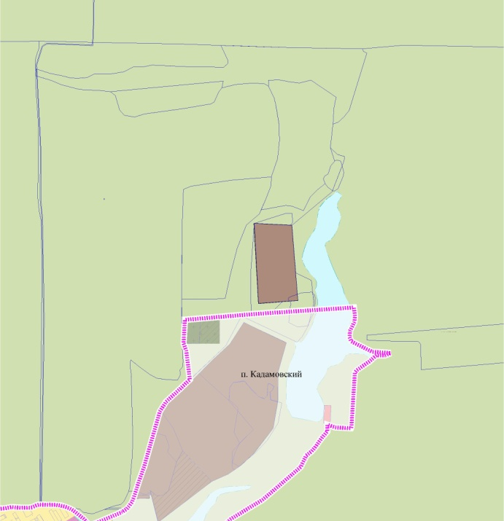 | 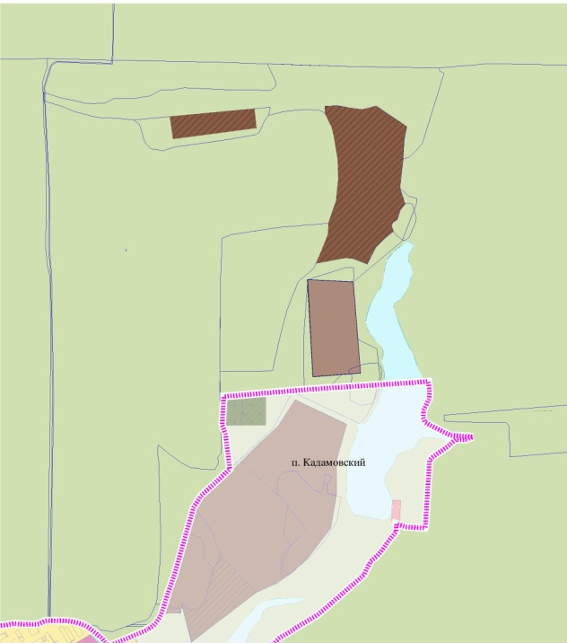

2.2. Перечень изменений, внесенных в текстовую часть проекта
Генеральный план Персиановского сельского поселения
Октябрьского района Ростовской области»

В раздел 3.2 Положений о территориальном планировании - Параметры функциональных зон, а также сведения о планируемых для размещения в них объектах федерального значения, объектах регионального значения, объектах местного значения в границах населенных пунктов внесены изменения в следующие пункты:
10. Производственная зона сельскохозяйственных предприятий
17. Зона отдыха
№ п\п | Вид функциональной  зоны | Площадь зоны, га
№ п\п | Вид функциональной  зоны | Генеральный план Персиановского сельского поселения  Октябрьского района Ростовской области  (утв. 27.12.2021г.) | Проект предложений по внесению изменений в Генеральный план Персиановского сельского поселения  Октябрьского района Ростовской области  (Договор  от 20.01.2022г.  № 933/22 )
10 | Производственная зона сельскохозяйственных предприятий | 153,15 | 150,15
17 | Зона отдыха | 0,50 | 3,50

В раздел 3.1 Положений о территориальном планировании - Параметры функциональных зон, а также сведения о планируемых для размещения в них объектах федерального значения, объектах регионального значения, объектах местного значения на территории муниципального образования «Персиановское сельское поселение» вне границ населенных пунктов внесены изменения в следующие пункты:
- Производственная зона
5. Зона сельскохозяйственных угодий
№ п\п | Вид функциональной  зоны | Площадь зоны, га
№ п\п | Вид функциональной  зоны | Генеральный план Персиановского сельского поселения  Октябрьского района Ростовской области  (утв. Решением Собрания депутатов от 27.12.2021г. №16) | Проект предложений по внесению изменений в Генеральный план Персиановского сельского поселения  Октябрьского района Ростовской области  (договор от 20.01.2022г.  № 933/22) | Проект предложений по внесению изменений в Генеральный план Персиановского сельского поселения  Октябрьского района Ростовской области (договор от 06.04.2022 №939/22) | Проект предложений по внесению изменений в Генеральный план Персиановского сельского поселения  Октябрьского района Ростовской области (договор от 04.05.2022 №941/22)
1 | Производственная зона | 12,3 | 12,3 | 39,75* | 44,75*
5 | Зона сельскохозяйственных угодий | 9194,02 | 9194,02 | 9167,57* | 9162,57*

Предлагаю одобрить
Другие предложения будут?
Не поступило
Вопрос ставиться на голосование
Кто ″за″?
Кто ″против″?
Кто ″воздержался″?
Результаты голосования:
″за″ – 21 человек
″против″ – 0
″воздержались″ – нет

Уважаемые присутствующие, публичные слушания прошу считать закрытыми.

РЕШИЛИ:
1. Публичные слушания о «Проекте предложений по внесению изменений в Генеральный план Персиановского сельского поселения Октябрьского района Ростовской области» считать состоявшимися.
2. От участников публичных слушаний замечаний и предложений в «Проект предложений по внесению изменений в Генеральный план Персиановского сельского поселения Октябрьского района Ростовской области» поселения не поступило.
Голосовали «за»-21 человек, «против»-нет, «воздержавшихся»-нет.
3. «Проект предложений по внесению изменений в Генеральный план Персиановского сельского поселения Октябрьского района Ростовской области» рекомендуется к утверждению на заседании Собрания депутатов Персиановского сельского поселения.

Председатель Комиссии по
проведению публичных слушаний
в сфере градостроительной
деятельности на территории
Персиановского сельского поселения Д.В. Степаненко

Секретарь комиссии по проведению
публичных слушаний в сфере
градостроительной деятельности на территории
Персиановского сельского поселения Н.В. Молчан

Приложение 1
к протоколу публичных
слушаний от 05.09.2022 г

Перечень принявших участие в рассмотрении проекта участников общественных обсуждений или публичных слушаний

№ | Фамилия, имя, отчество | Дата рождения | Адрес места жительства (регистрации) | Предложения и замечания
1 | Степаненко Д.В. | 01.05.1979 | п. Персиановский ул. Мичурина, д.9 кв. 64 | -
2 | Чумаков П.Н. | 11.08.1980 | п. Персиановский пер. Короткий, д.8 | -
3 | Постригань Т.С. | 1 12.05.1988 | п. Персиановский ул. Горького, д.11 | -
4 | Ефремова Н.С. | 02.02.1977 | п. Персиановский, ул. Высокая , д.9 | -
5 | Коротких Т.Ю. | 24.10.1982 | п. Персиановский, ул. 60 лет Победы д.14 кв.59 | -
6 | Грачева Т.Н. | 16.04.1956 | п. Персиановский, пер. Новый д. 2 кв.15 | -
7 | Молчан Н.В. | 28.06.1965 | Сл. Красюковская, ул. Береговая д.5 | -
8 | Чичекина Елена Николаевна | ОГРН 1026101413150 | Ростовская область, Октябрьский район, р.п. Каменоломни, Советский переулок, д. 10
9 | Герасименко Ирина Юрьевна | ОГРН 1026101413150 | Ростовская область, Октябрьский район, р.п. Каменоломни, Советский переулок, д. 10
10 | Кулинченко Ольга Викторовна | 02.09.1967 | п. Персиановский ул. Майская д.8
11 | Сердюков Евгений Геннадьевич | 28.02.1980 | п. Персиановский ул. Набережная д.6
12 | Исмаилова Евгения Владимировна | 04.02.1982 | п. Персиановский, ул. Набережная, д.19 | -
13 | Козлова Людмила Ивановна | 17.08.1954 | п. Персиановский, ул. Мичурина д.1 б кв 23 | -
14 | Арищенко Владимир Владимирович | 18.04.1975 | п. Персиановский, ул. Мичурина, д.1б д.23 | -
15 | Рогоза Александр Иванович | 02.06.1976 | п. Казачьи Лагери, ул. 60 лет Победы д.6 кв.50 | -
16 | Цалко Людмила Павловна | 27.07.1961 | п. Персиановский ул. Мичурина д.3 кв.30 | -
17 | Гурциев Д.И. |  | ООО «Карм Юг» Генеральный директор
18 | Манучарян А.В. | 22.07.1980 | п. Персиановский ул. Гвардейская 25
19 | Калашникова О.Ю. | 01.10.1982 | п. Персиановский ул. Сосновая 16

